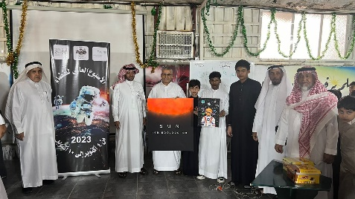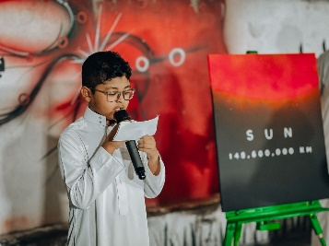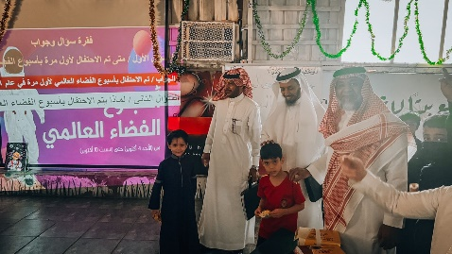

**الأستاذ : زويد عبدالله.**

**الأستاذ : عبدالكريم سيف.**

**الأستاذ : أيمن اللحياني.**

- تذكير الطلاب بعبادة التفكر في مخلوقات الله من كواكب ونجوم وكون فسيح.

- تعريف الطلاب بالمعلومات العلمية المتعلقة بالفضاء.

- تشجيع الطلاب على البحث عن علم الفلك والفضاء.

19-25 / 3 / 1445 هـ

الأسبوع السابع

**التاريخ**

**قائد المدرسة : صالح أحمد المالكي**

**رائد النشاط : أيمن سراج اللحياني**

عدة ساعات.

**مدة النفيذ**

المدرسة.

**الأهداف**

**مستوى التنفيذ**

تم تفعيل عدة من الفعاليات خلال الأسبوع الثامن من الفصل الدراسي الأول عام 1445 هـ الموافق للأسبوع العالمي للفضاء، شملت الفعاليات الإذاعات الصباحية، وبرامج رسم، واسئلة ثقافية عن الفضاء.

**وصف البرنامج**

**تقرير الأسبوع العالمي للفضاء**

**المشاركون في**

**تنفيذ البرنامج**

**الشواهد**

جميع المعلمين والطلاب

الفناء – الفصول الدراسية.

**مكان التنفيذ**

**المستهدفون**

**اليوم**